ประจำเดกราคม 2567
การปฏิบัติราชการประจำเดือน กุมภาพันธ์ 2567

การปฏิบัติราชการประจำเดือน กุมภาพันธ์ 2567

ข้อมูล ณ วันที่ 29 กุมภาพันธ์ 2567
รายงานการปฏิบัติราชการประจำเดือน กุมภาพันธ์ 2567
ประจำปีงบประมาณ พ.ศ. 2567
สถานีตำรวจท่องเที่ยว 2 กองกำกับการ 3 กองบังคับการตำรวจท่องเที่ยว 3

แผนงาน/โครงการ/กิจกรรม | ตัวชี้วัด/สาระสำคัญ | หน่วยรับผิดชอบ  (สายงาน) | ผลการดำเนินการ | วันเวลาดำเนินการ | หมายเหตุ
ควบคุมกำกับดูแลบริหารงาน  ออกแผนปฏิบัติงานของหน่วย | กำหนดแผนปฏิบัติราชการ  สนับสนุนการปฏิบัติของงานป้องกันปราบปราบ | อำนวยการ | จัดทำแผนปฏิบัติราชการ  จัดทำตารางเวรสายตรวจ  ควบคุมการเบิกจ่ายสิ่งของหลวง | เดือนกุมภาพันธ์ 2567
1. งานอำนวยการ/ธุรการ
พ.ต.ต.ดุสิทธิ์ วรรณบวร สว.ส.ทท.2 กก.3 บก.ทท.3 ประชุมนายตำรวจและเจ้าหน้าที่งานธุรการ
เพื่อหารือการจัดการแผนการตรวจและการจัดกำลังสายตรวจในเทศกาลตรุษจีนและวันวาเลนไทน์ ณ ห้องประชุม ศปก.ส.ทท.2 กก.3 บก.ทท.3

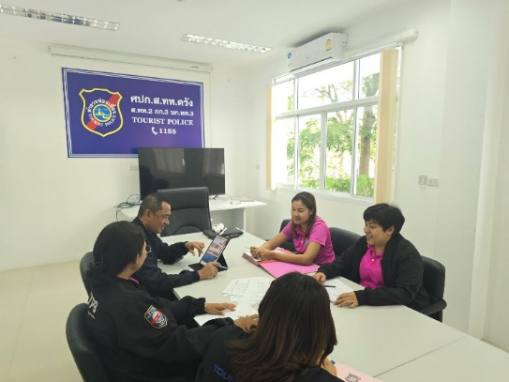
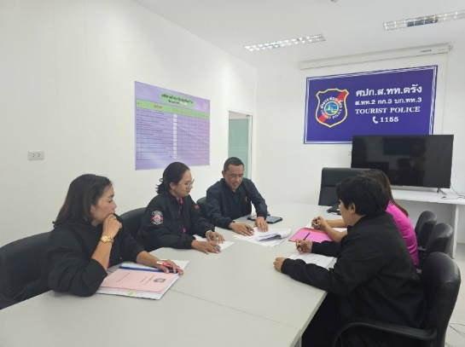

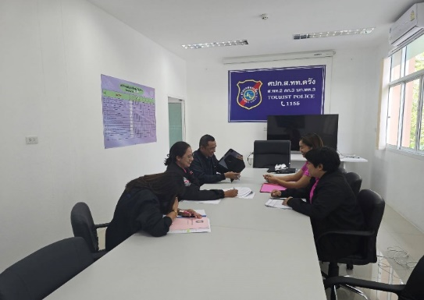
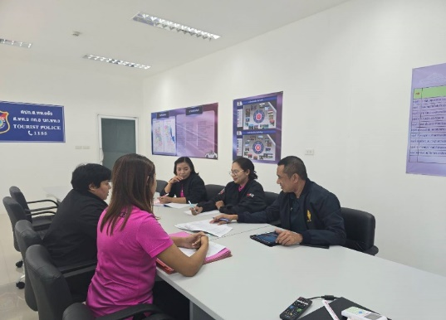

แผนงาน/โครงการ/กิจกรรม | ตัวชี้วัด/สาระสำคัญ | หน่วยรับผิดชอบ  (สายงาน) | ผลการดำเนินการ | วันเวลาดำเนินการ | หมายเหตุ
การรักษาความปลอดภัยและดูแลรักษาความปลอดภัยนักท่องเที่ยว | ป้องกันปราบปรามเหตุที่เกิดกับนักท่องเที่ยว  ช่วยเหลือ อำนวยความสะดวก นักท่องเที่ยว | สายงานป้องกันปราบปราม  สายตรวจ | สายตรวจออกปฏิบัติหน้าที่ป้องกันเหตุในแหล่งท่องเที่ยวสำคัญ  นักท่องเที่ยวได้รับความปลอดภัย | เดือนกุมภาพันธ์ 2567

2. งานป้องกันปราบปราม
วันที่ 1 – 29 ก.พ.2567
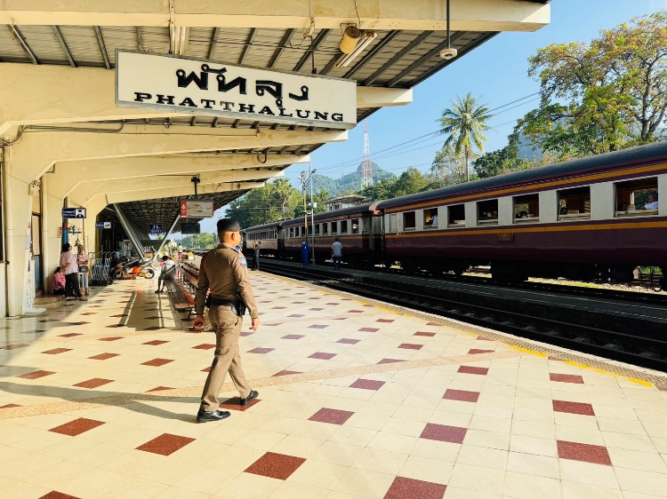
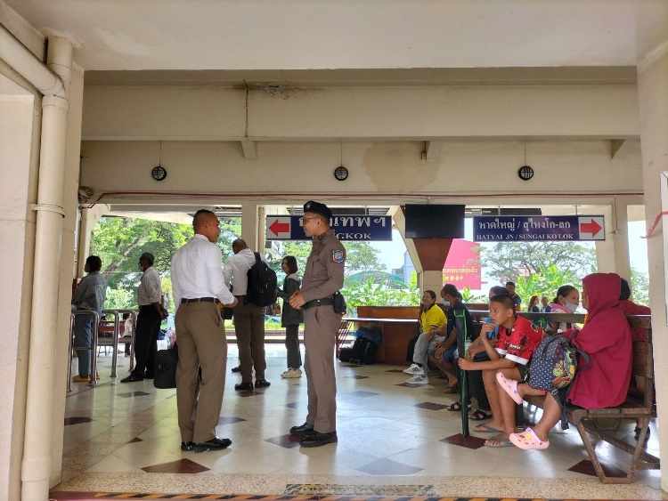
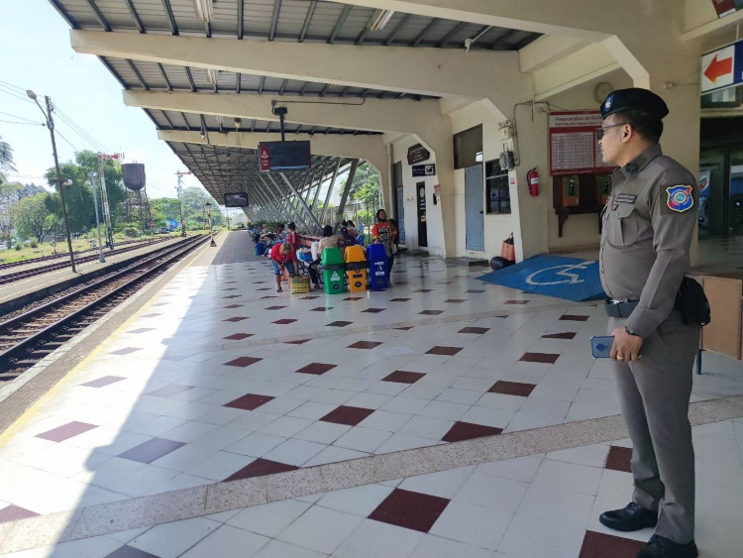
ข้าราชการตำรวจ ส.ทท.2 กก.3 บก.ทท.3 อำนวยความสะดวกและรักษาความปลอดภัยให้แก่ประชาชนและนักท่องเที่ยว พร้อมทั้งประชาสัมพันธ์แอพพลิเคชั่น POLICE I LERT YOU และ 1155 ณ สถานีรถไฟ อ.เมือง จ.พัทลุง
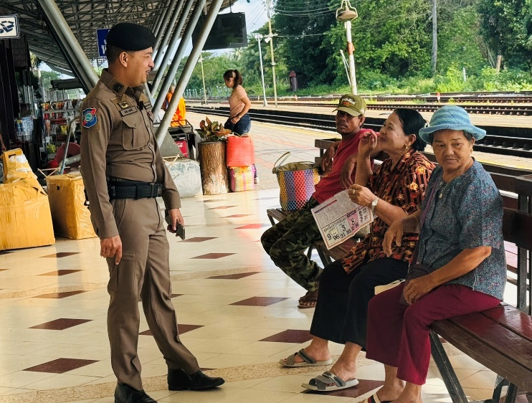

วันที่ 1 - 29 ก.พ.2567
ข้าราชการตำรวจ ส.ทท.2 กก.3 บก.ทท.3 อำนวยความสะดวกและรักษาความปลอดภัยให้แก่ประชาชนและนักท่องเที่ยว พร้อมทั้งประชาสัมพันธ์แอพพลิเคชั่น POLICE I LERT YOU และ 1155 ณ สนามบินตรัง อ.เมือง จ.ตรัง
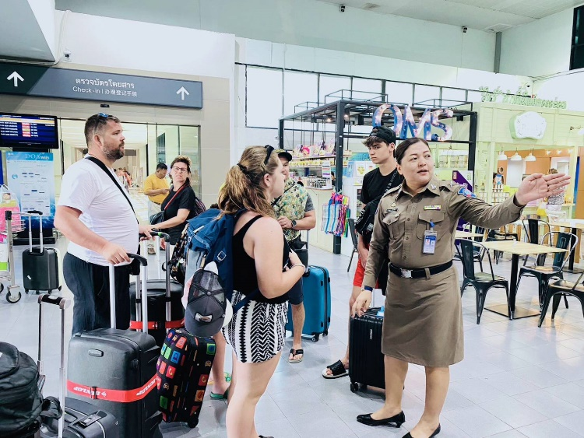
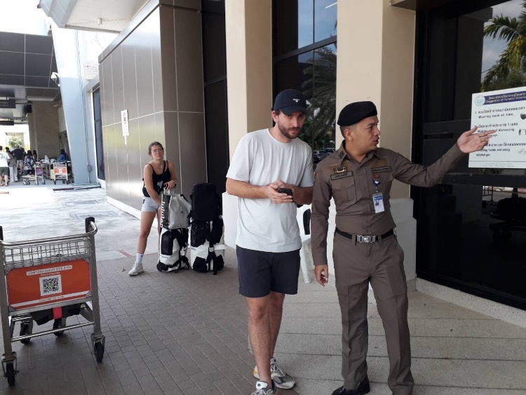
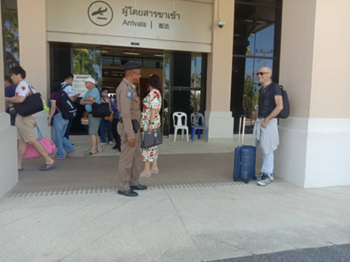
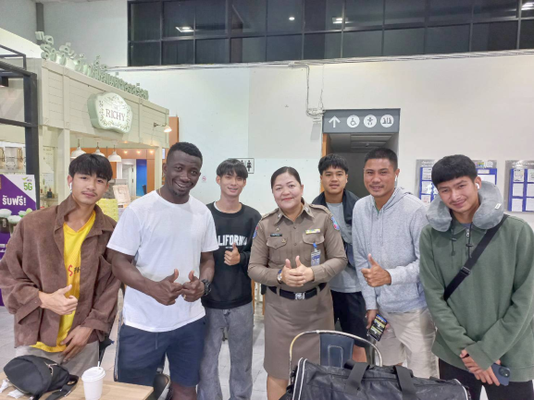

วันที่ 1 - 29 ก.พ.2567
ข้าราชการตำรวจ ส.ทท.2 กก.3 บก.ทท.3 อำนวยความสะดวกและรักษาความปลอดภัยให้แก่ประชาชนและนักท่องเที่ยวพร้อมทั้งประชาสัมพันธ์แอพพลิเคชั่น POLICE I LERT YOU และ 1155 ณ สถานีขนส่ง อ.เมือง จ.ตรัง
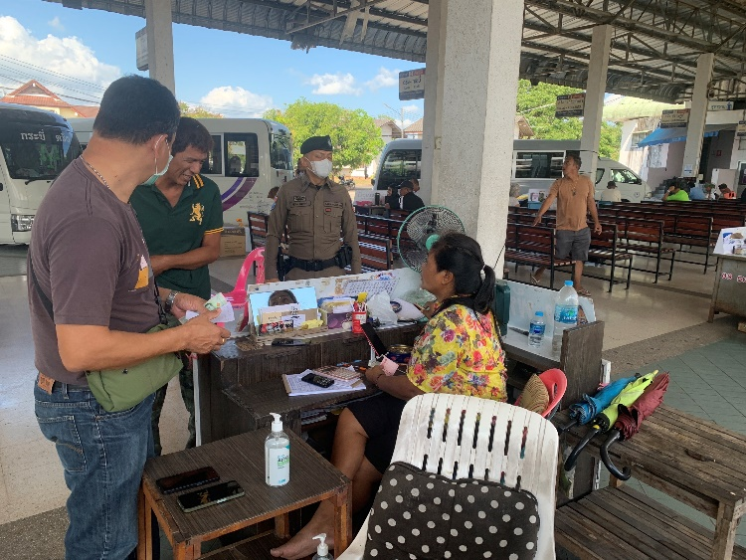
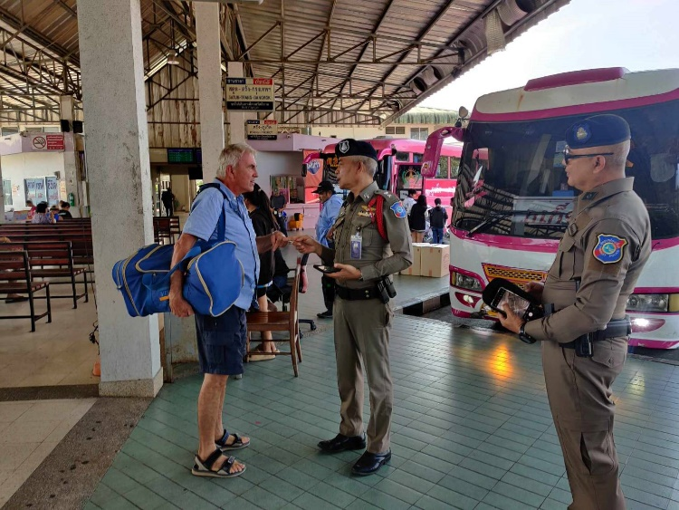
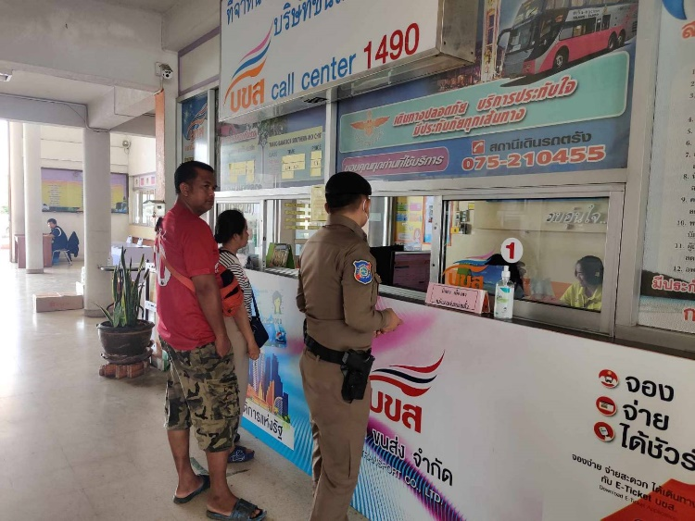
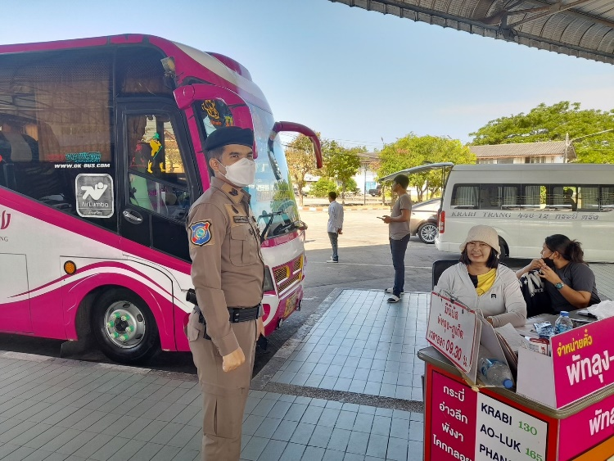

วันที่ 1 - 29 ก.พ.2567
ข้าราชการตำรวจ ส.ทท.2 กก.3 บก.ทท.3 อำนวยความสะดวกและรักษาความปลอดภัยให้แก่ประชาชนและนักท่องเที่ยว พร้อมทั้งประชาสัมพันธ์แอพพลิเคชั่น POLICE I LERT YOU และ 1155 ณ โรงแรมในเขตพื้นที่รับผิดชอบ

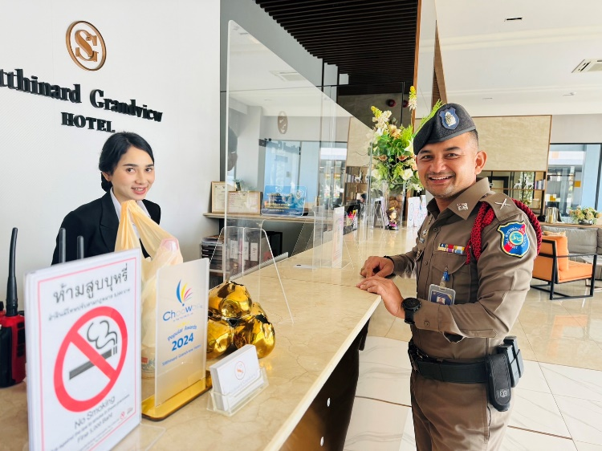
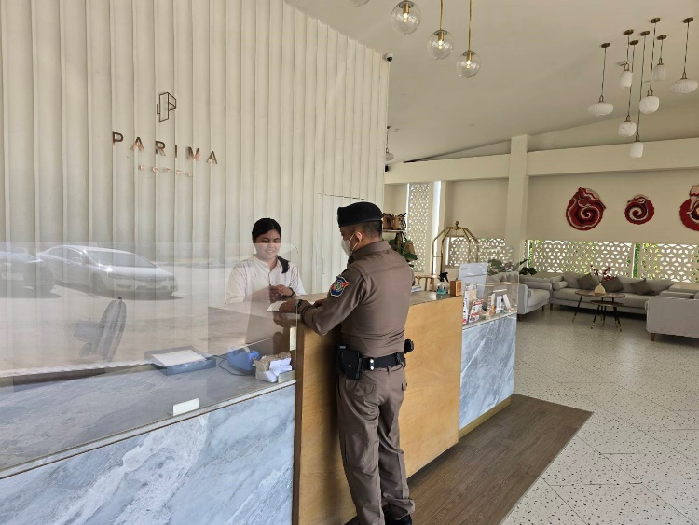
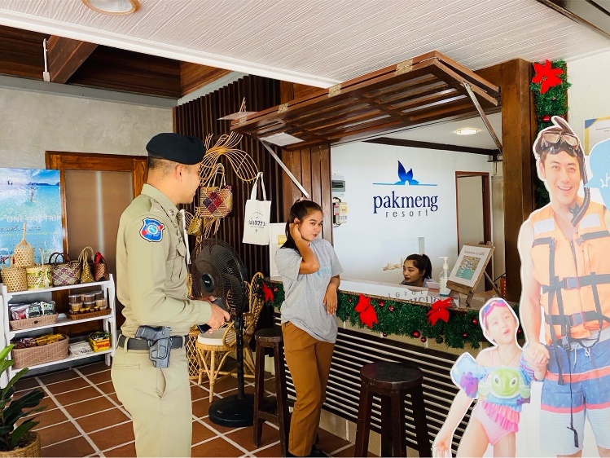
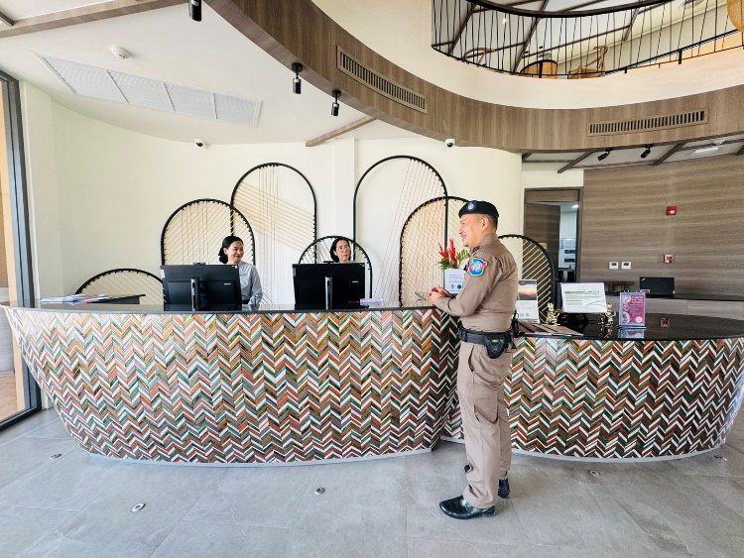

วันที่ 1 - 29 ก.พ.2567
ข้าราชการตำรวจ ส.ทท.2 กก.3 บก.ทท.3 อำนวยความสะดวกและรักษาความปลอดภัยให้แก่ประชาชนและนักท่องเที่ยว พร้อมทั้งประชาสัมพันธ์แอพพลิเคชั่น POLICE I LERT YOU และ 1155 ณ ท่าเรือในเขตพื้นที่รับผิดชอบ
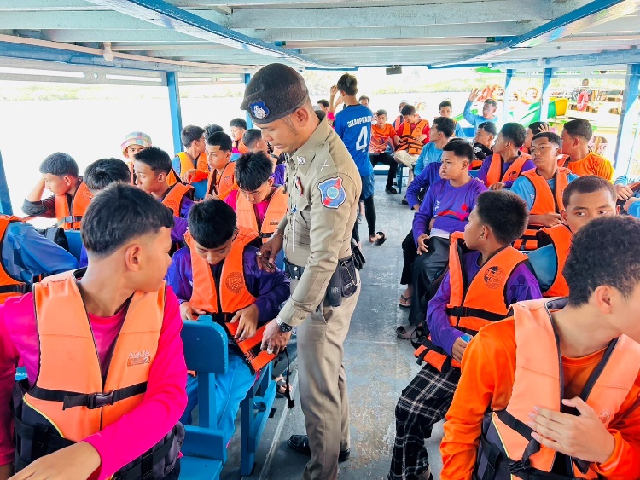
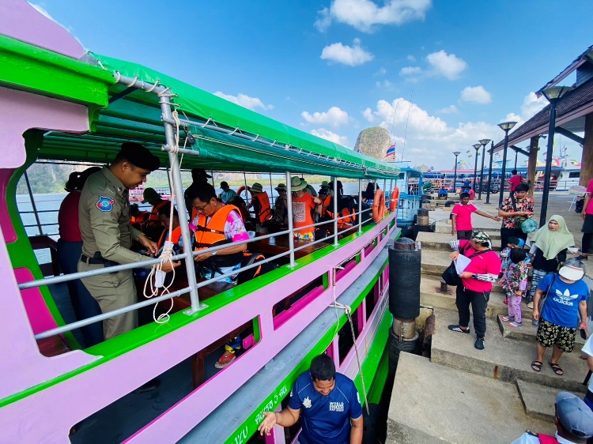
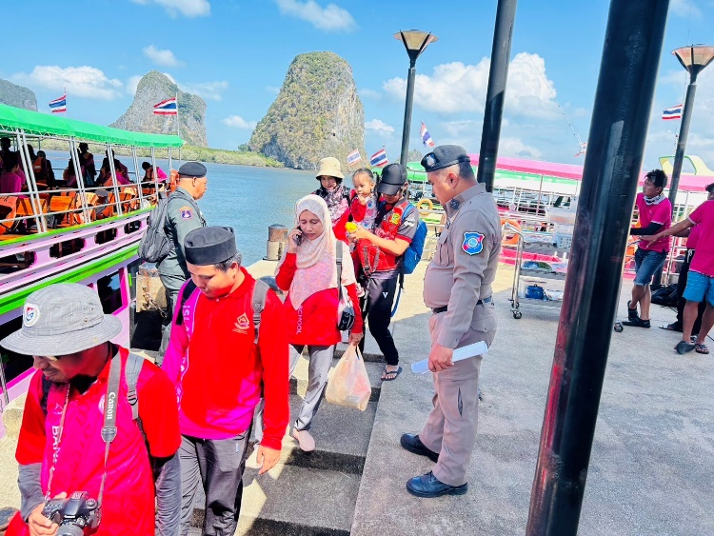
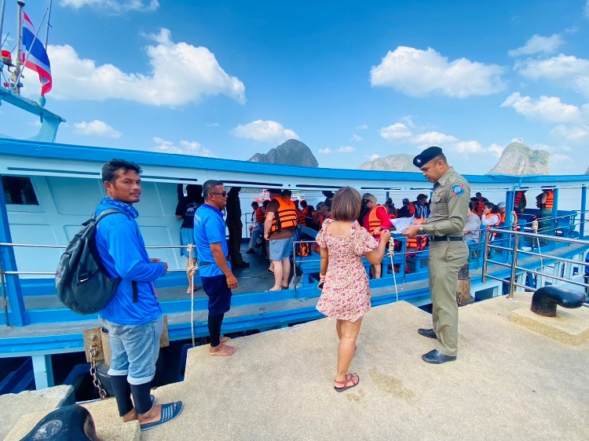

แผนงาน/โครงการ/กิจกรรม | ตัวชี้วัด/สาระสำคัญ | หน่วยรับผิดชอบ  (สายงาน) | ผลการดำเนินการ | วันเวลาดำเนินการ | หมายเหตุ
การรักษาความปลอดภัยและดูแลรักษาความปลอดภัยนักท่องเที่ยว | ป้องกันปราบปรามเหตุที่เกิดกับนักท่องเที่ยว  ช่วยเหลือ อำนวยความสะดวก นักท่องเที่ยว | สายงานสืบสวน | สืบสวนหาข่าว จับกุม การกระทำความผิด ที่ส่งผลกระทบกับนักท่องเที่ยว หรือความผิดอาญาที่เกิดในแหล่งท่องเที่ยว | เดือนกุมภาพันธ์ 2567

3. งานสืบสวน
วันที่ 15 กุมภาพันธ์ 2567 บูรณาการ่วมกับเจ้าหน้าที่ตำรวจ สภ.หนองตรุด และ จนท.ตร.ตชด.435 ได้ร่วมกันจับกุมตัว 1.นายบุญเลิศ จริงจิตร อายุ 45 ปี บ้านเลขที่ 66/1 ม.1 ต.นาโต๊ะหมิง อ.เมือง จ.ตรัง (เลข ปช. 3 9299 00121 39 9) , 2.นายวีรชิต แก้วท่าแค อายุ 23 ปี บ้านเลขที่ 63/1 ม.1 ต.นาโต๊ะหมิง อ.เมือง จ.ตรัง ( เลข ปช. 1 9299 00772 61 0) 3.นายอภิสิทธิ์ จันบุญแก้ว อายุ 26 ปี บ้านเลขที่ 101/1 ม.1 ต.นาโต๊ะหมิง อ.เมือง จ.ตรัง (เลข ปช. 1 9206 00238 13 0) พร้อมด้วยของกลาง มียาบ้า จำนวน 10 เม็ด และใบผลตรวจพิสูจน์โดยแพทย์ผู้เชี่ยวชาญ ยืนยันผลสารเสพติดในน้ำปัสสาวะ จาก รพ.ตรัง จำนวน 1 ฉบับ โดยกล่าวหาว่า "ร่วมมียาเสพติดให้โทษประเภท1(เมตแอมเฟตามีน)ไว้ในครอบครองโดยไม่ได้รับอนุญาตและทั้ง 3 คนถูกแจ้งข้อหาเสพยาเสพติดให้โทษประเภท1(เมทแมเฟตามีน)โดยฝ่าฝืนต่อกฎหมาย" สถานที่จับกุม : บ้านเลขที่ 61/1 ม.1 ต.นาโต๊ะหมิง อ.เมือง จ.ตรัง นำตัวส่ง พงสฯ สภ.หนองตรุด เพื่อดำเนินการตามกฎหมายต่อไป

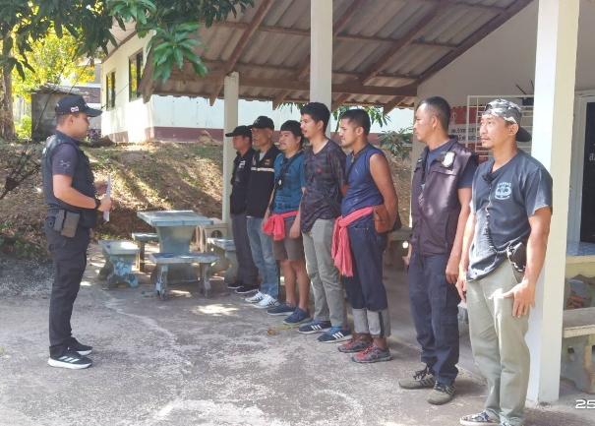
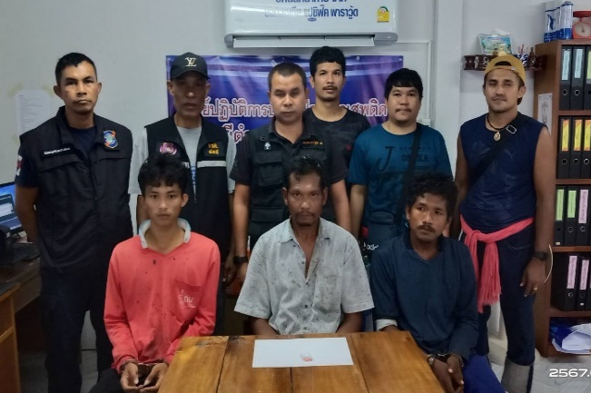
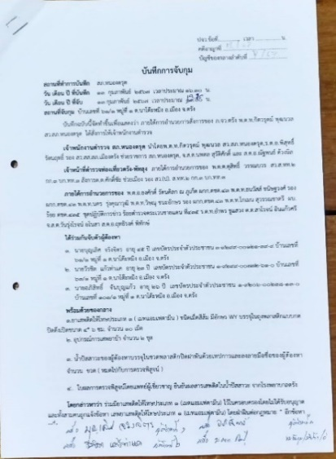

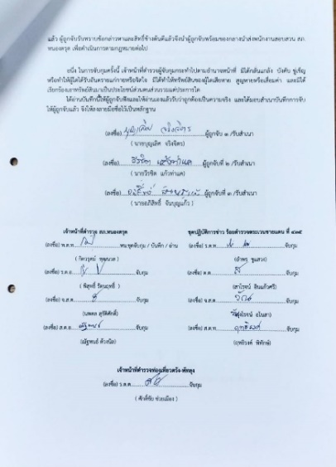

วันที่ 23 กุมภาพันธ์ 2567 เวลา 14.10 น. นำโดย พ.ต.ต.ดุสิทธิ์ วรรณบวร สว.ส.ทท.2ฯ, ร.ต.ต.ศักดิ์ชัย ช่วยเมือง รอง สว.ส.ทท.2ฯ จ.ส.ต.สรศักดิ์ พรายพรรณ ผบ.หมู่ ส.ทท.2ฯ ออกปฏิบัติการระดมกวาดล้างอาชญากรรม 10 กลุ่มต้องห้ามในพื้นที่รับผิดชอบ โดยได้ร่วมกันจับกุมตัว นายณรงค์ คงศรี อายุ 27 ปี สัญชาติ ไทย ที่อยู่ 24 หมู่ 7 ต.ดอนประดู่ อ.ปากพะยูน จ.พัทลุง หมายจับของศาลจังหวัดสงขลา ที่ จ.110/2567 วันที่ 14 ก.พ.67 ซึ่งต้องหาว่ากระทำผิด “ร่วมกันซ่อนเร้น หรือช่วยด้วยประการใดๆ แก่คนต่างด้าว ซึ่งรู้ว่าเข้ามาในราชอาณาจักรโดยฝ่าฝืนกฎหมาย เพื่อให้พ้นจากการจับกุม” สถานที่จับ หน้าบ้านเลขที่ 44/1 หมู่ 6 ต.นาเมืองเพชร อ.สิเกา จ.ตรัง ดำเนินการเขียนบันทึกจับกุม และนำตัวส่งพนักงานสอบสวน สภ.สิเกา เพื่อดำเนินการตามกฎหมายต่อไป
